200 ГЕРОИЧЕСКИХ ДНЕЙ И НОЧЕЙ СТАЛИНГРАДА
И пробил час. Удар обрушен первый,
от Сталинграда пятится злодей.
И ахнул мир, узнав, что значит верность,
Что значит ярость верящих людей…
О. Берггольц

ЗАЧЕМ ГИТЛЕРУ БЫЛ ТАК НУЖЕН СТАЛИНГРАД? ТОЧКИ ЗРЕНИЯ УЧЁНЫХ

Историки оценивают общую площадь, на которой развернулись военные действия во время Сталинградской битвы, примерно в сто тысяч квадратных километров. Известно, что потери с обеих сторон были колоссальные. Красная Армия потеряла почти 1 миллион 130 тысяч бойцов, 12 тысяч орудий, 2 тысячи самолетов. Германия и страны-союзники потеряли почти 1,5 миллиона солдат. Напомним, что свой план взятия города Гитлер намеревался осуществить всего за 1 неделю при помощи 6-й полевой армии Паулюса. В неё входило 13 дивизий, где насчитывалось около 270 000 чел., 3 тыс. орудий и около пятисот танков.
Сражения на нашей земле были столь яростными, а потери с обеих сторон настолько огромными, что многие исследователи задумываются над вопросом, почему Сталинград был так важен для Гитлера.
Одни историки выделяют несколько причин того, что фюрер во что бы то ни стало хотел овладеть Сталинградом и не отдавал приказа отступить даже тогда, когда поражение стало очевидным. Сталинград – это крупный промышленный город на берегу самой длинной в Европе реки - Волги. Это транспортный узел важных речных и сухопутных маршрутов, объединявших центр страны с южными регионами. Захватив Сталинград, Гитлер не только перерезал бы важную транспортную артерию СССР и создал серьезные трудности со снабжением Красной Армии, но и надежно прикрыл бы наступающую на Кавказ немецкую армию. Взятие города давало возможность попасть в Каспийское море и на Кавказ, где добывалась необходимая для фронта нефть.
Другие специалисты считают, что присутствие в названии города имени Сталина делало его захват важным для Гитлера с идеологической и пропагандистской точки зрения.
Также существует точка зрения, согласно которой имелась секретная договоренность Германии с Турцией о ее вступлении в ряды союзников сразу же после того, как будет заблокирован проход для советских войск по Волге.

СТАЛИНГРАДСКАЯ БИТВА: КРАТКАЯ ХРОНИКА И СТАТИСТИКА

Временные рамки сражения: 17.07.42 - 02.02.43 года.
Принимали участие:
со стороны Германии - усиленная 6-я армия фельдмаршала Паулюса и войска союзников,
со стороны СССР - Сталинградский фронт, созданный 12.07.42 года, под командованием сначала маршала Тимошенко, с 23.07.42 - генерала-лейтенанта Гордова, а с 09.08.42 - генерала-полковника Еременко.
Периоды битвы:
- оборонительный - с 17.07 по 18.11.42, который делится на
- сражения на дальних подходах к городу в излучине Дона с 17.07 по 10.08.42,
- сражения на дальних подступах в междуречье Волги и Дона с 11.08 по 12.09.42,
- бои в пригороде и самом городе с 13.09 по 18.11.42 года, и
- наступательный - с 19.11.42 по 02.02.43 года.

23 августа 1942 г. немецкие танки подошли к Сталинграду. С этого дня фашистская авиация стала систематически бомбить город. На земле также не затихали сражения. Просто жить в городе было нельзя, – нужно было бороться. 75 тысяч человек ушли добровольцами на фронт.
Но и в самом городе люди работали и днем, и ночью. К середине сентября немецкая армия прорвалась к центру города, бои шли прямо на улицах. Фашисты всё больше усиливали атаку. В штурме Сталинграда участвовало почти 500 танков, немецкая авиация сбросила на город около 1 млн. бомб.
Мужество сталинградцев было беспримерным. К тому времени уже многие европейские страны были завоеваны немцами, и на каждую им хватило по 2-3 недели, чтобы полностью захватить целую страну. В Сталинграде же фашистам требовались недели, чтобы захватить один дом, одну улицу.
В боях прошло начало осени, середина ноября. К ноябрю почти весь город, несмотря на сопротивление, был захвачен немцами. Только небольшая полоска суши на берегу Волги еще удерживалась нашими войсками. Но заявлять о взятии Сталинграда, как это поспешил сделать Гитлер, было еще рано. Немцы не знали, что Советское командование уже разработало план разгрома немецких войск. Разработкой наступательной операции «Уран» занимался маршал Г.К. Жуков.
В течение 2 месяцев в условиях повышенной секретности под Сталинградом была создана ударная группировка. Фашисты осознавали слабость своих флангов, но не предполагали, что советскому командованию удастся собрать нужное количество войск.

А 19 ноября наши войска перешли в контрнаступление согласно плану операции "Уран". Всю вторую половину лета 1942 года длилась жаркая Сталинградская битва. Наши солдаты в условиях нехватки оружия и значительном перевесе в живой силе со стороны противника совершили невозможное. Они не только отстояли Сталинград, но и перешли в контрнаступление в ситуации истощения, нехватки обмундирования и суровой русской зимы.
В рамках операции "Уран" советским солдатам удалось окружить врага. Вплоть до 23 ноября наши воины укрепляли блокаду вокруг немцев и их союзников.
- 12 декабря враг предпринял отчаянную попытку вырваться из окружения. Однако попытка прорыва оказалась неудачной. Советские войска начали сжимать кольцо.
- 17 декабря Красная Армия отвоевала немецкие позиции на реке Чир (правом притоке Дона).
- 24 декабря наши продвинулись на 200 км в оперативную глубину.
- 31 декабря советские солдаты продвинулись еще на 150 км.
Линия фронта стабилизировалась на рубеже Тормосин-Жуковская-Комиссаровский.
- 10 января началось наступление наших в соответствии с планом "Кольцо".
- 26 января 6-я армия немцев была разбита на 2 группировки.
- 31 января уничтожена южная часть бывшей 6-ой немецкой армии.

КОРЕННОЙ ПЕРЕЛОМ

2 февраля ликвидирована северная группировка фашистских войск. Враг капитулировал. В плен был взят фельдмаршал Паулюс, 24 генерала, 2500 офицеров и почти 100 тысяч истощенных немецких солдат. Гитлеровское правительство объявило в Германии траур. Три дня над немецкими городами и сёлами звучал погребальный звон церковных колоколов.

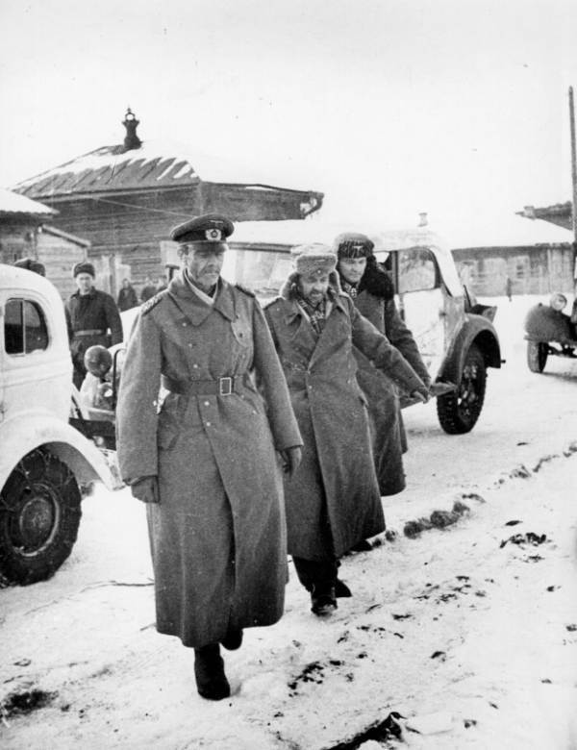 | Плененный Ф. Паулюс (который надеялся, что его обменяют, и только в конце войны он узнал, что его предлагали обменять на сына Сталина - Якова Джугашвили). Сталин тогда сказал: «Я солдата на фельдмаршала не меняю!».

И хотя дальше продолжилась кровопролитная война, этот период Сталинградской битвы стал ее главным переломным моментом. Именно после этих героических событий человечество обрело надежду на неизбежность победы над фашизмом.
Это была выдающаяся победа советского народа. Воины Красной армии проявили массовый героизм, мужество и высокое воинское мастерство. Звания Героя Советского Союза были удостоены 127 человек. Медалью «За оборону Сталинграда» награждено свыше 760 тысяч воинов и тружеников тыла. Ордена и медали получили 17 550 воинов и 373 ополченца.
В ходе Сталинградской битвы были разгромлены 5 вражеских армий, в том числе 2 немецкие, 2 румынские и 1 итальянская. Общие потери немецко-фашистских войск убитыми, ранеными и пленными составили более 1,5 миллиона человек, до 3500 танков и штурмовых орудий, 12 тысяч орудий и минометов, более 4 тысяч самолётов, 75 тысяч автомашин и большое количество другой техники.

Использованы данные из материалов:
http://fb.ru/article/163337/velikaya-stalingradskaya-bitva-kratkoe-soderjanie-itogi-i-znachenie
http://historykratko.com/kratkoe-soderzhanie-stalingradskoy-bitvy
http://www.russlav.ru/aktualno/stalingradskaya-bitva.html
https://www.planet-kob.ru/articles/5456

